
PROCESO DE GESTIÓN DE FORMACIÓN PROFESIONAL INTEGRAL
FORMATO GUÍA DE APRENDIZAJE
3.1 Actividades de reflexión inicial:
• Descripción de la actividad:
El aprendiz analizará un caso de una empresa con problemas en la gestión de información (ej: demoras en pedidos, duplicidad de datos, mala comunicación entre áreas). Deberá responder:
o ¿Dónde cree que está el problema?
o ¿Qué proceso cree que falla?
o ¿Cómo afecta esto al cliente?
o ¿Por qué cree que es necesario entender los procesos de una empresa antes de diseñar software?
o ¿Qué problemas puede traer no hacerlo?
Luego, en plenaria, compartirá sus ideas.
• Ambiente requerido: Ambiente de formación con acceso a internet.
• Estrategias o técnicas didácticas activas: Lluvia de ideas, aprendizaje basado en problemas, debate dirigido.
• Materiales de formación: Computador, televisor para proyección, plataforma LMS, Procesador de texto, Guía de conceptos Caso de estudio, video introductorio • Material de apoyo: Presentación sobre procesos organizacionales, Lectura corta: "La teoría general de sistemas aplicada a las organizaciones".
• Duración: 4 horas

Respuesta:
Caso: Duplicidad de reservas
- En algunas ocasiones, dos recepcionistas registran la misma reserva porque el sistema no actualiza la información en tiempo real.
- Esto provoca sobreocupación de habitaciones y molestias a los clientes.

¿Dónde cree que está el problema?
El problema se encuentra en que la página de hoteles no actualiza si las habitaciones están ocupadas o no, haciendo que no se pueda saber qué habitaciones están disponibles/ocupadas en tiempo real para proponer a los clientes.

¿Qué proceso cree que falla?
Falla en los horarios ya que al entregar una habitación a una persona se tiene que saber que tiempo se hospeda el cliente y al culminar el tiempo el cliente debe entregar la habitación y la página automáticamente actualizar la habitación cambiando de estado de disponible a ocupada y viceversa.

¿Cómo afecta esto al cliente?
Afecta en el hecho de que un cliente quiere una habitación específica y si la página no está actualizada el cliente puede hacer su proceso para solicitar esa habitación y se le puede hacer la reserva sin estar al tanto que la habitación posiblemente ya podría estar ocupada por otro huésped.

¿Por qué cree que es necesario entender los procesos de una empresa antes de diseñar software?
Entendiendo que procesos que maneja una empresa uno puede proponer ideas de mejoras y nuevas funciones para mejorar la eficiencia de la empresa.

¿Qué problemas puede traer no hacerlo?
Al no estar al tanto que problemas pueden llegar a ocurrir tras los procesos que maneja la empresa, pueden ocurrir faltas tanto leves como graves como en el ámbito laboral y hasta pudiendo afectar la experiencia de un cliente afectando la imagen de la empresa.

3.2 Actividades de contextualización e identificación de conocimientos necesarios para el aprendizaje:
Descripción de la actividad
El aprendiz reconocerá y fortalecerá sus conocimientos previos relacionados con la caracterización de procesos organizacionales y la especificación de requisitos de software, mediante actividades diagnósticas, colaborativas y reflexivas orientadas al contexto empresarial y tecnológico actual.
GFPI-F-135 V04


Las actividades contemplan:
• Elaboración de un mapa conceptual digital sobre:
o Sistemas de información.

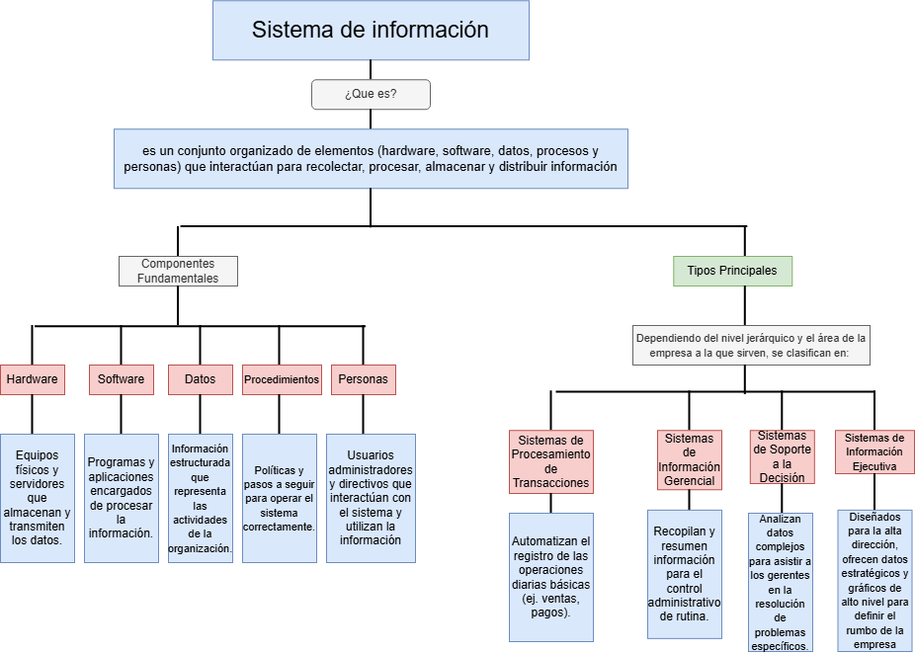

o Datos e información.
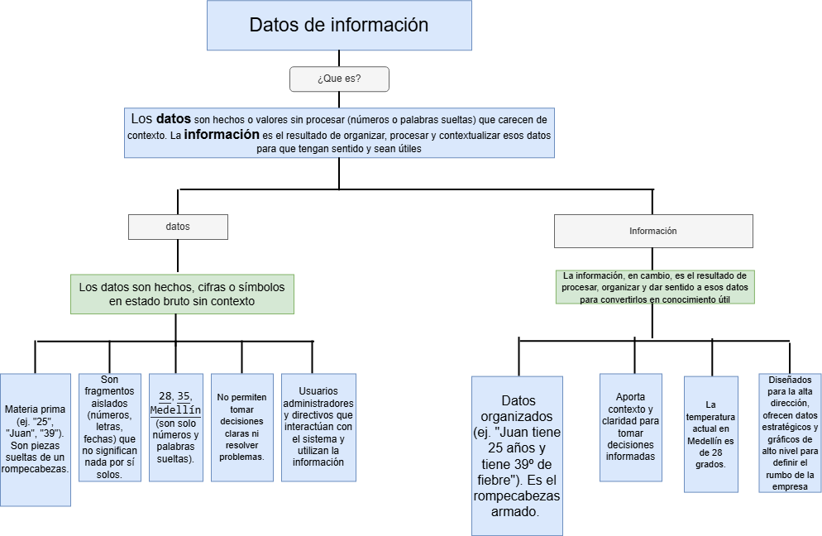
o Teoría General de Sistemas.
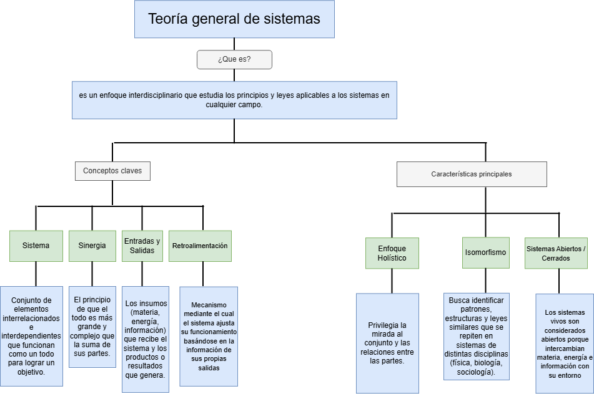
o Enfoque sistémico.
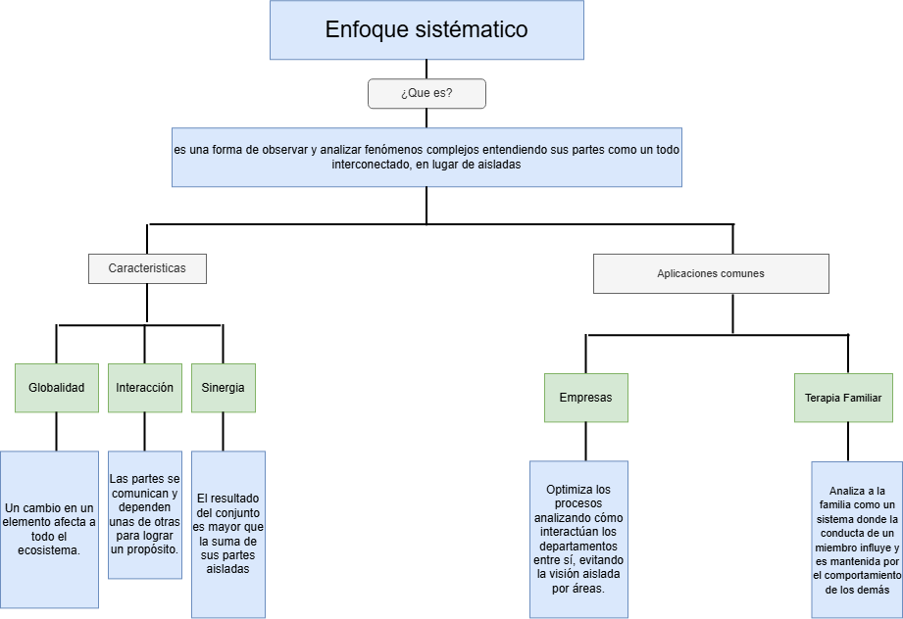

o Ciclo de vida del software.

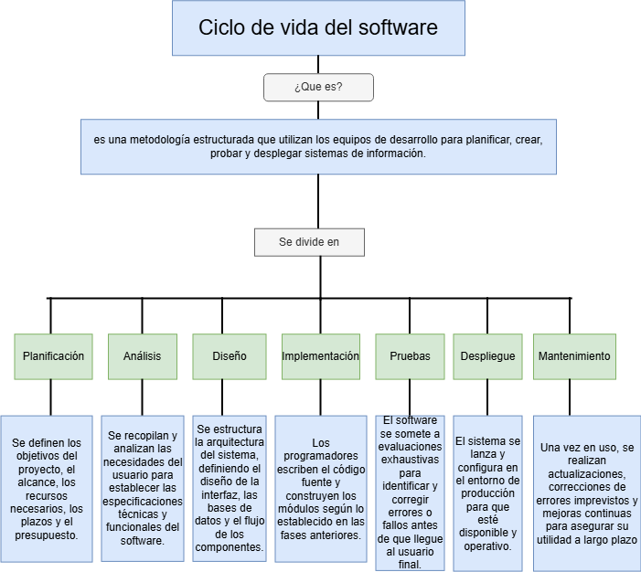

o Metodologías de desarrollo tradicionales y ágiles.
